// Дальневосточный ученый, № и17 (1579) 27 сентября, 2017, с. 6. – рубрика - международное сотрудничество (3 фото) , общее участников конференции не взяли – без изменений
ПРИГРАНИЧНЫЙ КИТАЙ –
ГОРОД ХЭЙХЭ. ЛЕСНОЙ ФОРУМ

Дальневосточный государственный аграрный университет города Благовещенска совместно с китайскими представителями департамента лесного хозяйства провинции Хэйлунцзян провели в июне 2017 г. в Китае в городе Хэйхэ международном форум «Рациональное природопользование лесных экосистем». С российской стороны приняло участие 27 человек. Специалисты различных научных учреждений – Ботанический сад ДВО РАН, Тихоокеанский институт органической химии, Тихоокеанский институт экономики, Федеральный научный центр биоразнообразия наземной биоты Восточной Азии, и т. д. Были даже специалисты из Лесозаготовительного университета Болгарии. От Тихоокеанского института Географии – откликнулись 14 человек, опубликовано 7 докладов (часть докладов в соавторстве). Присутствовали на форуме и выступили с докладами Л.А. Майорова, А. Г. Киселева, Р. В. Вахненко.
Доклады были самые разнообразные. Подчеркивалась огромная значимость осознания и понимания того, что без постоянной целенаправленной деятельности человека, направленной на благо природы, она исчезнет. Рассматривались вопросы возможностей и особенностей в организации экологического туризма на сопредельных территориях северо-восточного Китая и Южной части Тихоокеанской России. Хотя Дальний Восток проигрывает другим регионам Российской Федерации по наличию архитектурных и культурных достопримечательностей, но в отношении выдающихся природных объектов он вполне способен конкурировать на рынке за внешнего иностранного и русского туриста.
В обстановке доброжелательности и радушия прошел весь форум. Познание закономерностей развития природных объектов, направленных на разумное их использование с целью сохранения и приумножения является одной и важнейших задач современного общества. Совместные выступления помогают ученым расширить горизонты исследований, подсказывают новые творческие темы. Российско-китайский экологический форум лесного хозяйства – превратился в праздник дружбы, научной солидарности двух стран России и Китая.
Форум позволил консолидировать знания и опыт российских и китайских ученых, специалистов лесной отрасли, а также представителям органов власти для решения вопросов в области экологии.
Хочется отметить и такой аспект. Очень правильно, что все наши презентации были переведены на китайский язык. В результате, при выступлениях было два экрана: на одном надписи к снимкам подписаны на русском языке, на другом - на китайском. Обе стороны присутствующих понимали, о чём идёт речь в докладах, и не надо было тратить двойное время на перевод. Хотя рабочими языками были объявлен и английский, но и для нас, и для китайских исследователей это довольно сложно. Этот, предложенный вариант, как нельзя, кстати, облегчал понимание в зале. Кроме того, к началу работы форума были опубликованы материалы докладов – два варианта: полностью все доклады на русском языке и другой том – на китайском, так что публикация на двух языках.
Особенно приятная сторона – подобного мероприятия – это знакомство с географической спецификой приграничного китайского города Хэйхэ. Речной проезд из города Благовещенска до Хэйхэ занимает по времени всего 15 минут. Билеты на паром продают сразу же в два направления туда и обратно – стоимость 1650 руб. И кроме того, платишь таможенные сборы – 100 юаней.
Разместили нас-гостей недалеко от набережной в гостиницу Шан Мао в двухместные номера. Сразу же проходим регистрацию участников конференции. На третьем этаже в этом же здании – проходил форум. Очень удобно. Жили мы на 15 этаже, на 19 – ресторан. С высоты обозревали панораму города. Этот город, расположенный на берегу Амура, с виду довольно скромен. Здесь нет, уносящихся ввысь небоскребов, пышных дворцов и необъятных площадей. Хотя высотных зданий довольно много, но они не представляют сплошной застройки, не давят на психику. Сверху обращаем внимание на то, что все крыши зданий голубые или же оранжевые, дома красят в светлые тона - больше яркости. В архитектуре – купола. Дизайн автобусных остановок (в виде замков) похож на приграничный с Приморским краем город – Хуньчунь.
Город относительно небольшой. Сейчас Хэйхэ имеет численность населения около 130 тыс. человек. Он является одним из самых важных пограничных и прибрежных городов Китая. Современный китайский город живёт торговлей. Каждый час от пирса отходит катер – за день в среднем около 500 российских туристов пересекают границу, в воскресные дни в два раза больше. Здесь свободный туристический обмен - не надо формировать группы, проходить по списку.
Центральная улица города, как и во многих городах мира – торговая и по ней нет движения транспорта – всё отдано пешеходам. В очередной раз восхищаемся красочностью иероглифов. Иероглифы являются не только средством письменной передачи мыслей, но и, следует отметить, тот факт - каллиграфия китайского письма настолько художественно выразительна, что поначалу воспринимаешь эти письмена как чистую декорацию. Иероглифами принято украшать не только кварталы, не только внешние стены домов, но даже уличные скамьи. Особая фишка города — вывески на русском языке. Причем, похоже, что китайцы пишут вывески специально с ошибками.
В Хэйхэ, как и в других городах Китая, мы восхищались фигурно стрижеными кустарниками и деревьями. Высокие облагороженные стены, живые изгороди, бордюры и подстриженные зеленые деревья, окаймляющие разнообразные цветники, разделяющие пешеходную и проезжую часть улицы, всегда выглядят ухоженными. Фигуры стрижек самые разнообразные – большинство имеют геометрические формы шара, куба, пирамиды, конусы, колонны.
Жизнь в Хэйхэ течет размеренно, оживляет её присутствие русских туристов. Вспоминается как в 80-х мы, посещая Благовещенск, с неизменным интересом смотрели на противоположный берег Амура, на китайский город. Выглядел для нас он необычно-загадочным, поражало большое количество труб – у них в ту пору проводилась политика большого скачка и металл плавили на всех промышленных предприятиях. Сейчас всё изменилось, жизнь не стоит на месте. В настоящий момент город является зоной свободной российско-китайской торговли с безвизовым режимом, для пересечения границы достаточно иметь загранпаспорт.
Яркие впечатления остались не только от четкой работы форума, но и от поездок по Амуру, в питомник и заповедник. В первый же вечер для нас организована речная прогулка по вечернему Амуру. Подали три автобуса, охрана сопровождения. На пирсе нас ждал двухпалубный речной корабль. Сходни были подняты, забурлила вода за кормой, пароходик отвалил от причала. На верхней палубе под тентом накрыты столы – фрукты, ягоды, вода и соки. Во время прогулки, пока пароходик плыл вверх по течению и потом спускался вниз, с лиц гостей не сходило выражение глубочайшего потрясения.
Вечерняя река, теплый ласковый свет разноцветных ламп настраивал на лирический лад. Любовались панорамой двух приграничных городов. Город всегда, кажется иным, когда смотришь на него с воды. Всего 750 метров речной глади реки Амур разделяют два города Хэйхэ и Благовещенск. Это так необычно - по обе стороны фарватера два города, два государства. Находясь на реке, можно рассмотреть и русский город, и китайский город, их дома и даже людей. Эти два города как бы соперничая между собой, поражали нас своей иллюминацией. Блики огней на воде подчеркивали очарование городской архитектуры. Надо отдать должное оба города на высоте. Они как божественный древнегреческий красавец Нарцисс, гордо и самовлюбленно отражались в водах реки.
В программу форума входило посещение заповедника Пин Шан. Познакомились с лесохозяйственной показательной плантацией, которая включает в себя научно-исследовательские и экспериментальные теплицы, хранилища места для саженцев. Годовая мощность 10 млн. штук саженцев. Промышленное выращивание здесь семян предоставляет базу для практики российским студентам и специалистам.
Участие в этом совещании позволило нам не только встретиться с коллегами, но и расширить круг общения, обменяться новой информацией. Подобные мероприятиях это всегда увлекательно, познавательно. Организаторы старались показать всё в лучшем свете. Теплая встреча, четко организованное время работы форума - всё вызывало только положительные эмоции.

Римма Вахненко, старший научный сотрудник
Тихоокеанского института
географии ДВО РАН
кандидат географических наук

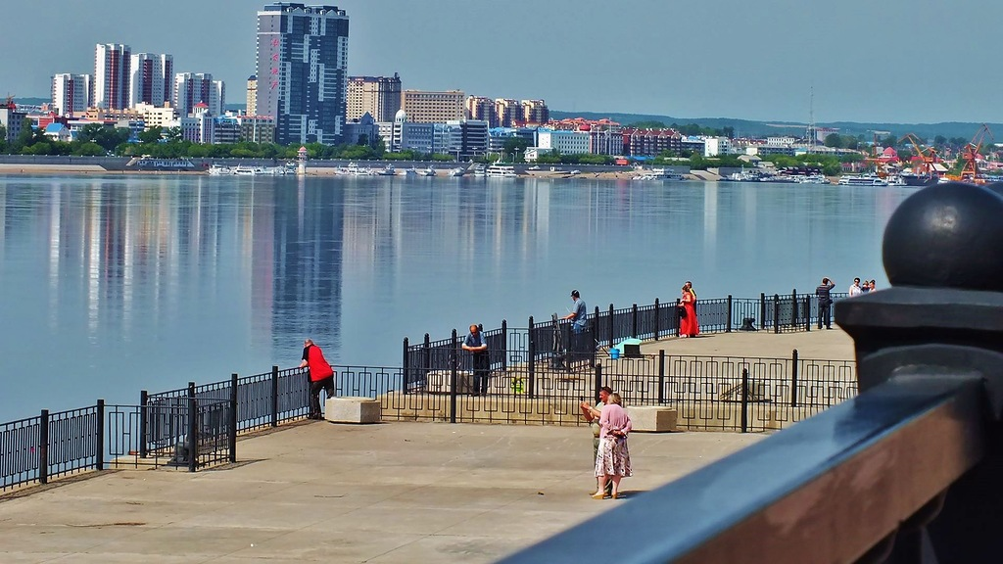

Вид на Хэйхэ со стороны Благовещенска

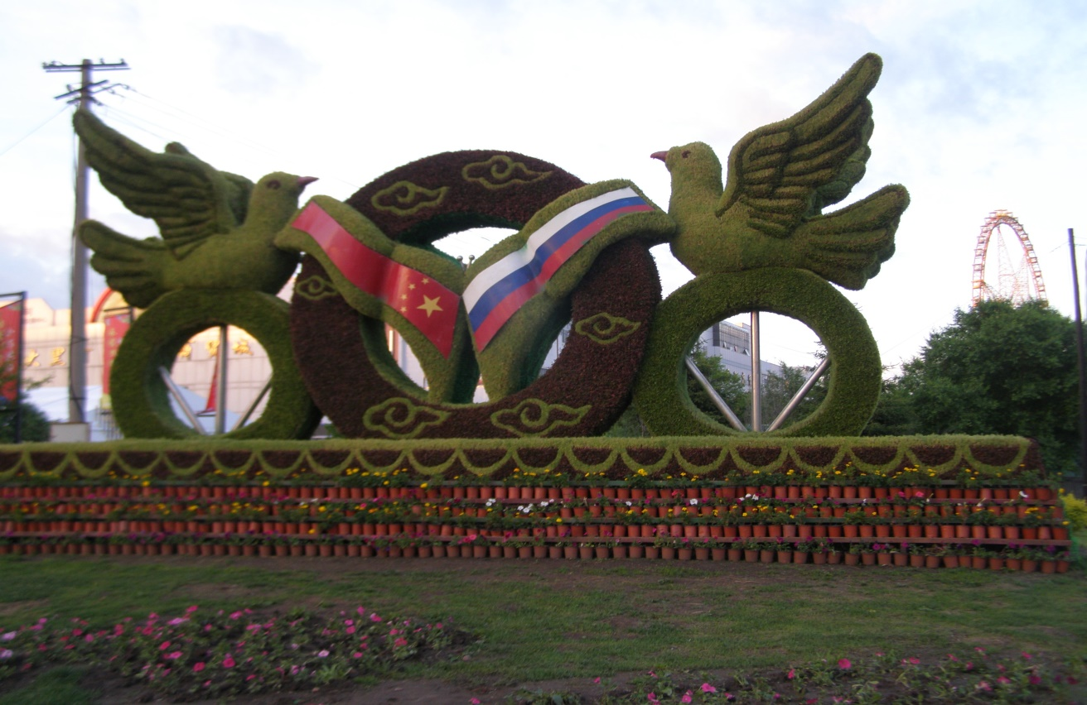

Символ дружбы КНР и России

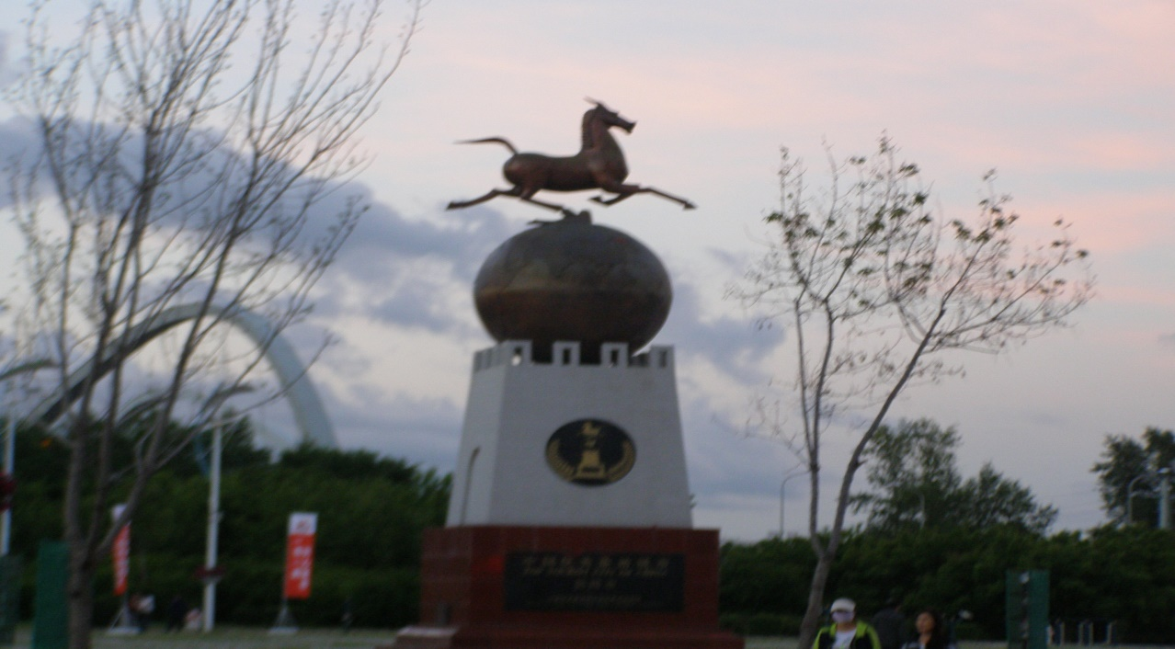

Во многих городах КНР, в том числе и в Хэйхэ, можно видеть скульптуру,
мчащегося во весь опор коня – символ стремительного движения современного Китая.

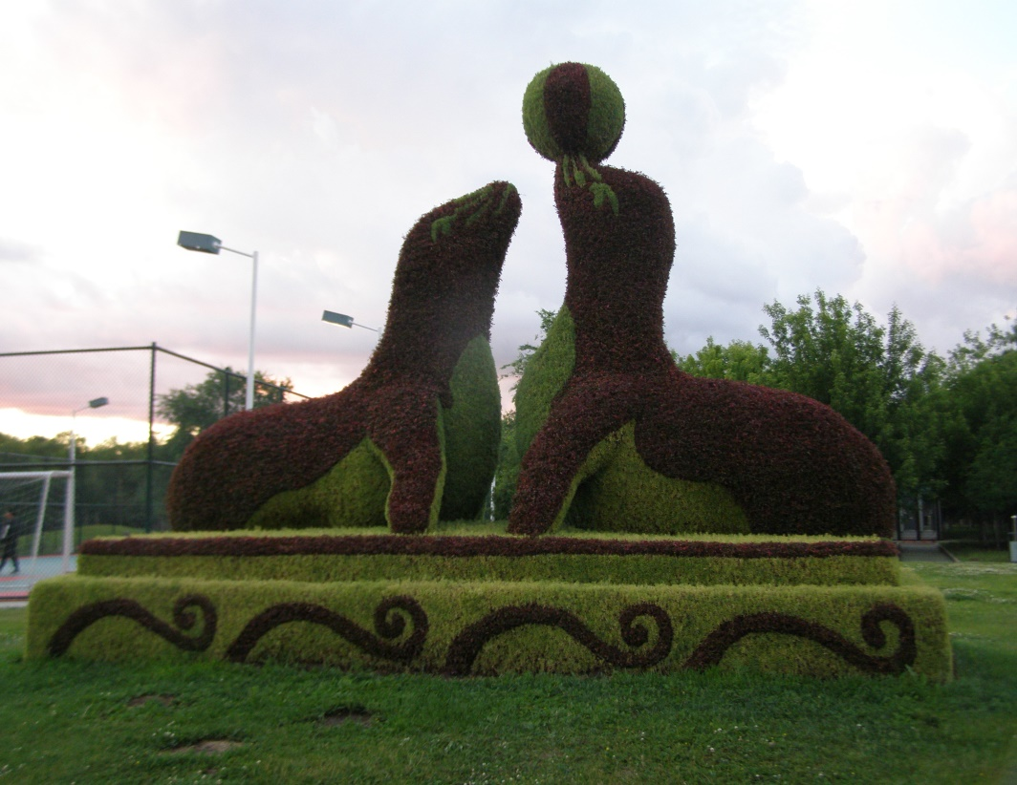

Оригинальность подстригания деревьев и кустарников придает любому месту необычный вид и сразу же привлекает внимание

